Sesión de trabajo práctico

- Curso: 4º 5º y 6º de Educación Primaria. La duración de la sesión será de una hora.

- Alumnado: 14 Alumnos (8 niños y 6 niñas) En la clase hay dos ACNEE debido a un trastorno por déficit de atención con hiperactividad.

- Objetivos:

  - Concentrarse en la tarea, mejorando la atención, a través de su respiración.
  - Trabajar y mejorar la higiene postural en las sesiones de educación física, relacionándolo con la siguiente unidad de acrosport.

- Contenidos:

  - Utilidad del Método Pilates en la escuela. Prevención de lesiones.
  - Relación del Pilates con el acrosport.
  - Valoración y conocimiento de la importancia de una correcta higiene postural
  - Coordinación y equilibrio estático y dinámico en situaciones inestables y de complejidad creciente.
  - Control del tono muscular; tensión muscular y relajación.
  - Toma de conciencia de la importancia del trabajo con un compañero, grupo…
  - Ejecución de ejercicios evitando posibles riesgos.
  - Respiración y relajación.

- Actividades:

  - PARTE INICIAL (20 minutos)
- ¿Qué es el método Pilates? ¿Cuál es su finalidad? ¿Qué relación tiene con los contenidos del acrosport? Breve explicación. (5 minutos)

- Para activar un poco a los alumnos previamente al trabajo de actitud postural en estático, jugaremos a un juego de activación que he llamado " Los Superhéroes". El juego sería similar al "congelado" o al "STOP" pero previamente se les muestra cuatro posturas diferentes y a cada una se le relaciona con un superhéroe determinado. Así para salvarse antes de ser pillados deberán de decir el nombre del superhéroe y adoptar dicha posición. Si otro compañero se acerca a el y hace la misma posición, le salva. El maestro deberá supervisar y corregir posibles errores en la postura adoptada. Antes de comenzar se les dará unas nociones básicas para la posición de la espalda y del cuello, y ellos mismos experimentarán dichas posiciones para ver que lo hacen correctamente. (10 minutos)

Posturas:
- Superman: Equilibrio en cuadrupedia. Partiendo de dicha posición, al inspirar estiran un brazo y la pierna contraria, volviendo a la posición inicial al exhalar.
- Spiderman: Posición "Shoulder Bridge”. Tumbados boca arriba, brazos extendidos paralelos al cuerpo, palmas hacia abajo, al inspirar elevar la pelvis y mantener, bajando al exhalar.
- Batman: Posición "Swan Dive”. Tumbados boca abajo, piernas y brazos estirados, al inspirar elevan brazos y piernas y mantienen. Lentamente al exhalar vuelven a la posición inicial.
- Lobezno: Posición "Side Bend". Se tumban lateralmente, al inspirar estiran y elevan el brazo más cercano al suelo, manteniendo la posición. Con la ayuda del otro brazo, pasándolo por encima de su cabeza tratan de estirarse. Al exhalar vuelven a la posición de origen.

- RESPIRACIÓN: Una vez acabado el juego y aprovechando que la frecuencia respiratoria de los niños y niñas es alta, realizaremos una actividad para controlar su respiración. Tumbados en suelo decúbito supino, colocarán un vaso de plástico en la zona púbica, y tratarán de hacer inspiraciones-espiraciones cada vez más profundas tratando de que no se les caiga el vaso. (5 minutos)

  - PARTE PRINCIPAL ( 25 minutos)
- Puesto que la siguiente unidad didáctica tratará de hacer una representación con música a través del acrosport, se pondrán primero individual y después por parejas y con la ayuda de las flashcards realizarán diferentes figuras con la supervisión del maestro. A la vez recordaremos los roles de portor y ágil. La mayoría de posiciones que usamos en el acrosport son o están relacionadas con el Pilates. Se pondrá especial atención en que los niños controlen y sean conscientes de su respiración a la hora de inicia y acabar el ejercicio. (25 minutos)
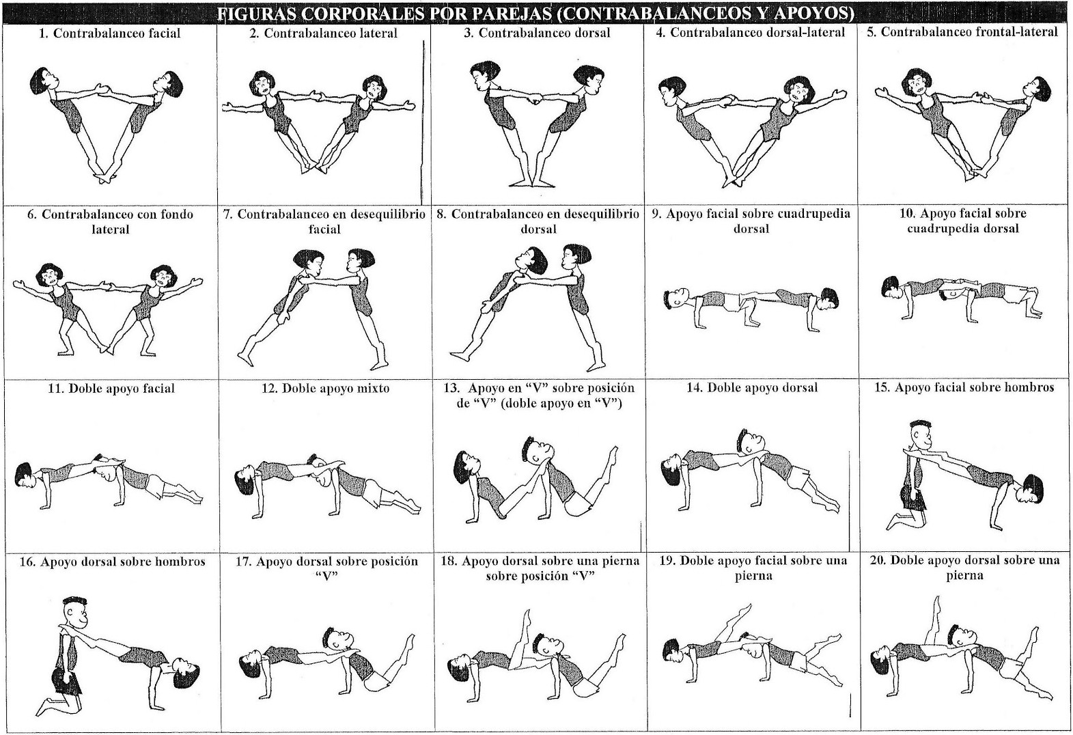
Imagen: https://elcajondecati.wordpress.com/edfisica/acrosport/

- Después de realizar las figuras, se hará una puesta en común, para resolver dudas y comentar entre todos que posiciones nos han costado más adoptar, y posibles fallos que se hayan podido observar tanto en uno mismo como en los compañeros.

  - PARTE FINAL (RELAJACIÓN) (15 minutos)
- Para finalizar la clase se realizará una actividad de relajación y vuelta a la calma llamada "El guardián del tesoro". Sentados todos en un círculo grande, una persona está en el medio del círculo sentado con los ojos cerrados (o con un pañuelo) y con un objeto delante que será el tesoro. El profesor va diciendo quien intentará muy lentamente acercarse y quitarle el tesoro. Si el del medio oye algo, debe de decir STOP y señalar donde está esa persona. Si acierta lo elimina y sino prosigue el juego.
Mientras realizan el cambio de calzado, se les hará preguntas sobre que les han parecido las actividades y se les animará a que ellos mismos propongan figuras de acrosport.

- Organización:
Durante la sesión se realizarán diferentes agrupamientos en función de la actividad propuesta. Así el calentamiento se realizará en gran grupo, la primera parte de la fase principal se llevará a cabo individualmente y por parejas y la parte final volverá a ser en gran grupo.
En cuanto a la organización espacial, ésta será en su mayoría dispersa excepto en la vuelta a la calma que será en círculo.

- Información inicial :
Los primeros cinco minutos de la sesión se hablará un poco sobre qué es el Método Pilates, cómo fue evolucionando el Método Pilates hasta nuestros días, un breve resumen sobre los principios del Método, y sobre aquellos materiales usados y que podemos encontrar en nuestras aulas.
Se incidirá mucho en que los movimientos se realizarán despacio y tratando de controlar en todo momento la respiración.

- Recursos:
Espaciales: Gimnasio (y una parte posterior en el aula)
Materiales: Flashcards, colchonetas.

- Metodología:
La metodología será sobre todo mediante instrucción directa, a través de un estilo más reproductivo, mediante una asignación de tareas, con el cual se busca una correcta ejecución del movimiento. No obstante se les da a los alumnos cierta libertad a la hora de elegir el superhéroe o por ejemplo al buscar su propia estrategia en el último juego de vuelta a la calma.

- Adaptaciones:
No se llevará ninguna adaptación relevante con los dos alumnos ACNEE, puesto que pueden realizar todas las actividades. Si acaso a la hora de realizar figuras con su cuerpo trataremos de ponerles con aquellos compañeros que tengan mejor relación, por el hecho de que se sienten más seguros a la hora de llevar a cabo diferentes posiciones en desequilibrio. Y a la hora de trabajar la respiración y relajación, estar cerca de ellos, que sientan seguros, ya que son niños que les cuesta cerrar los ojos de forma prolongada y mantener la concentración.

- Evaluación:
Estándares de aprendizaje evaluables | Rúbrica
Estándares de aprendizaje evaluables | C | EP | NC
Representa personajes, situaciones e ideas utilizando los recursos expresivos de su cuerpo.
Toma conciencia de su cuerpo y es capaz de disociar el movimiento en diferentes partes del mismo.
Respeta la diversidad de realidades corporales y de competencia motriz del resto de la clase.
Mantiene el equilibrio en diferentes posiciones, tanto estáticas como dinámicas.
Demuestra autonomía y confianza tanto en sí mismo como en los compañeros en diferentes situaciones, resolviendo problemas motores con espontaneidad y creatividad
Es capaz de controlar su respiración durante la ejecución del movimiento.

C: Conseguido
EP: En proceso
NC: No conseguido

- Análisis de la sesión:
La valoración global de la sesión has sido más que satisfactoria. He elegido este grupo principalmente por dos razones: La primera porque es un grupo muy movido, y les cuesta mantener el orden, estar en silencio, concentrarse en la tarea. Por otro lado he jugado con la baza de que es un grupo al que le encanta la gimnasia y el acrosport, por lo que jugando con ambas cosas mi idea era que relacionando el Pilates con algo que les motiva tanto, y planteándolo mediante juegos, la clase tuviera gran aceptación, como así fue.
Antes de nada he de decir, que en la parte principal cuando empecé a hablarles sobre el Pilates, me sorprendió que bastantes niños y niñas lo conocían, puesto que sus madres lo practican en alguna tarde en el Centro Cívico del pueblo. Incluso una de ellas (una de las alumnas con TDAH) lo practica con su padre como medio de relajación, por lo que ya tenían una predisposición positiva.
Al planteárselo mediante juegos (como el de los superhéroes) o controlando que no se caiga el vaso o robar el tesoro, activaba en los niños el factor competitivo que hizo que las actividades les resultaran atractivas.
He de decir que me sorprendió gratamente el silencio y la concentración que mantuvieron en los dos juegos de relajación, ya que como digo es un grupo movido.
En cuantos aspectos a mejorar, ya que negativos no he encontrado ninguno, serían dos. El primero que se perdió mucho tiempo en la explicación del juego de animación, quedando la parte principal más corta de lo que deseaba, y también que por esa falta de tiempo me hubiese gustado meter un juego corto de activación para que los niños acabasen más cansados de cara a la relajación final, ya que al pasar directamente de las figuras de acrosport, al principio les costó un poco mantener el silencio.

